学位外语考试报名流程

使用电脑端打开网址http://neaxsgl.jxjy.chaoxing.com/，输入账号、密码登录系统。推荐使用谷歌或搜狗浏览器。（不支持手机端学习通APP）
1、登录系统后，点击“成人学生使用“，再点击“学位外语考试“
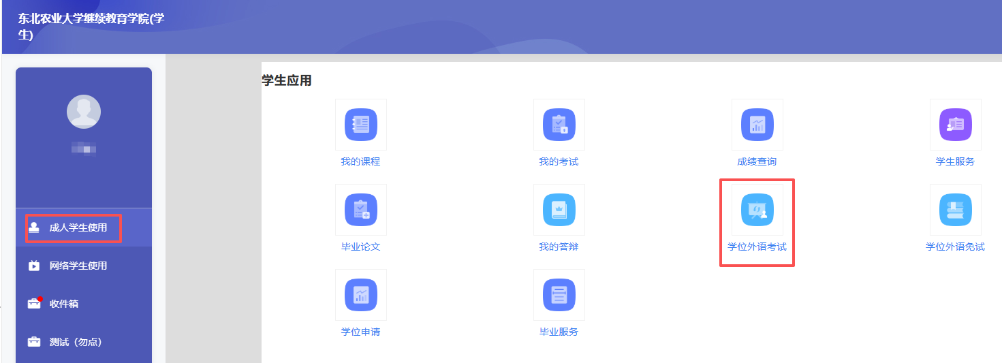
选择2025年下半年学位外语考试，点击“报名“，阅读考试承诺书并用鼠标进行签名后，点击“报考”。
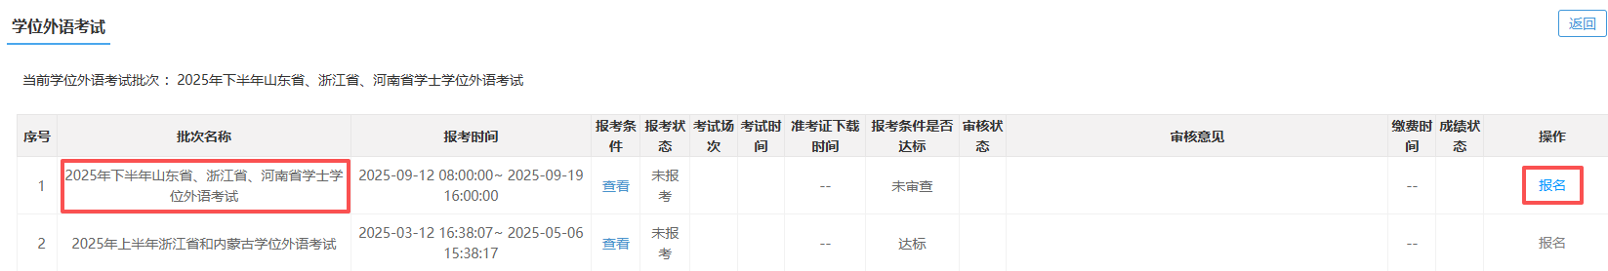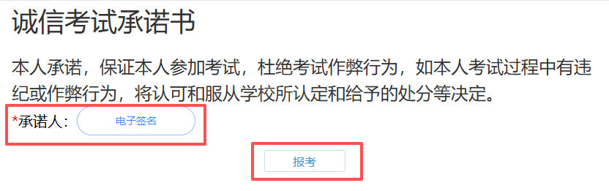
进入报考页面后，核对本人信息无误后，下拉至最下方，点击“电子签名”（必须签名），点击“确认报名”，完成报名。

